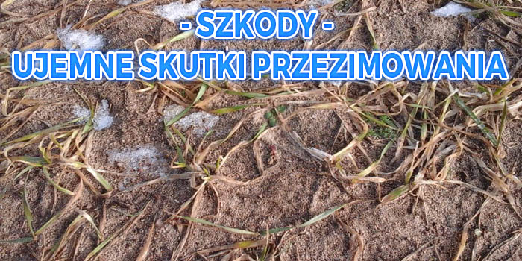
Urząd Gminy Chełmno informuje rolników o możliwości składania wniosków o oszacowanie szkód w uprawach rolnych spowodowanych niekorzystnymi zjawiskami atmosferycznymi.
Ujemne skutki przezimowania - oznaczają szkody spowodowane wymoknięciem, wyprzeniem, wysmaleniem lub wysadzeniem roślin, w okresie od dnia 1 grudnia do dnia 30 kwietnia, polegające na całkowitym lub częściowym zniszczeniu roślin lub całkowitej utracie plonu lub jego części.
Wnioski dostępne są w Urzędzie Chełmno, w pokoju nr 03 oraz poniżej na stronie internetowej Gminy.
Wnioski dotyczące szkód spowodowanych ujemnymi skutkami przezimowania można składać do dnia 6 maja 2026 r.
Ważne: Przyjmowane będą tylko kompletne wnioski, które zawierają wymagane załączniki. Powierzchnia gospodarstwa oraz powierzchnia poszczególnych upraw, zgłoszona lub którą planuje się zgłosić we wniosku, musi być zgodna z danymi zawartymi we wniosku o dopłaty bezpośrednie na 2026 r. składanym do ARiMR.

Wniosek o szacowanie szkód w uprawach rolnych spowodowany niekorzystnymi zjawiskami atmosferycznymi-

